**FULL Manual of AG base sharing core processor**

1. main0_getFLschduled.py ดึง Arrival ที่ BKK = สนามบินสุวรรณภูมิ และบันทึกเป็นไฟล์ .json

2. main1_processFLsch.py นำไฟล์ json จาก 1. มาประมวลผลต่อ

2.1 scan ทุก record ใน bkk.json เพื่อหา

    fl_allData  = bkk_arr[i]

    fl_id       = bkk_arr[i]['flight']['identification']['number']['default']

    fl_callsign = bkk_arr[i]['flight']['identification']['callsign']

    fl_sts_type = bkk_arr[i]['flight']['status']['text']

    fl_sts_2 = bkk_arr[i]['flight']['status']['generic']['status']['text']

                #landed , scheduled , delayed , estimated

    fl_airLineName = bkk_arr[i]['flight']['airline']['name']

    fl_airLineCod2 = bkk_arr[i]['flight']['airline']['code']['iata']

    fl_airLineCod3 = bkk_arr[i]['flight']['airline']['code']['icao']

* 1. เชค fl_sts2 ว่ามีสเตตัส ['estimated' , 'delayed' , 'landed'] หรือไม่
     1. misc_definitions.py
* time_int_converter
* time_int_subtracter
* line_sender
* json_fileSaver
* file_saver

2.2.2 al_to_Freq.py

* query_info_by_icao
  + 1. convertExcel2json.py
* excel2json_nm
  + 1. tx_marker.py
* tx_setReserve
* tx_setPending
* tx_setPending2Free
  1. check_flag = chkpnt_delta.days + overFly_delta.days

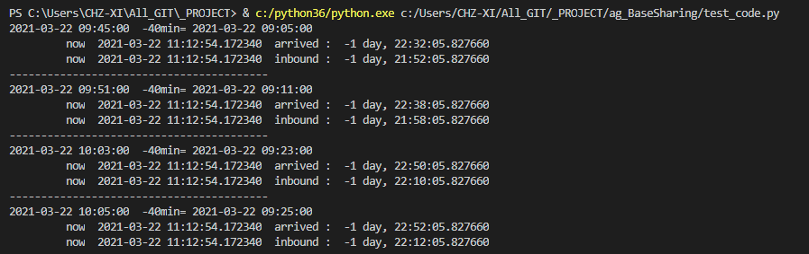

ถ้าหาก Inbound จะได้ inbound flag = -1 และ Arrived จะได้ Arrived flag = -1

ดังนั้น ในกรณี ที่ได้ check_flag = -2 แปลว่า AC ดังกล่าวอยู่ On Ground หรือ เป็น Process ที่จบไปแล้ว และรอที่จะกลายเป็น Process ใหม่ ในสถานะ Departure

ในกรณีที่ check_flag = -1 แปลว่า AC ดังกล่าวได้เข้ามาให้เขตการให้บริการ A/G แล้ว